Aankondiging
voor de
Windsurfer LT Klasse wedstrijden
Georganiseerd door Watersportvereniging Zeewolde
Onder auspiciën van de Windsurfer LT Klasse organisatie
Op 21 augustus 2021
Locatie: Wolderwijd
Jachthaven Wolderwijd – Bolhaven
3891 AC Zeewolde
______________________________________________________________________________________

1 Regels
1.1 De wedstrijdserie is onderworpen aan de geldende uitgaven van de Regels zoals gedefinieerd in de Regels voor Wedstrijdzeilen 2021 - 2024 (RvW).
1.2 De regels voor Wedstrijdzeilen 2021 – 2024 appendix B is van toepassing.
1.3 De regels volgens IWCA zijn van toepassing.

2. Inschrijvingen
2.1 Windsurfer LT-boards waarvan het inschrijfgeld is ontvangen, zijn gerechtigd deel te nemen. Ook boards zonder zeilnummer zijn toegestaan mits een uniek herkenningsteken in het zeil is geplaatst.
2.2 Deelnemers kunnen inschrijven via het elektronische Inschrijfformulier op de website van Watersportvereniging Zeewolde. (www.wvzeewolde.nl)
2.3 Inschrijfgeld bedraagt 20 euro en is inclusief de lunch. Daarnaast is het mogelijk om in te schrijven voor de BBQ. De kosten hiervoor bedragen 15 euro inclusief 1 consumptie. Voldoen van het inschrijfgeld kan via het inschrijfformulier per automatische incasso.

3 Programma van de wedstrijden
3.1 Registratie vanaf 09:00 uur in de Bolschuit, verenigingsonderkomen van de WVZ. Zie kaart bijlage A.
3.2. Skippersmeeting is om 10:15 uur.
3.3.1 Eerste wedstrijd, waarschuwingssein is om 10:55 uur. 2e wedstrijd z.s.m.
3.3.2 Na tweede wedstrijd is een lunch geprogrammeerd.
3.3.3 Derde wedstrijd, waarschuwingssein is om 13:55 uur. 4e, 5e wedstrijd z.s.m.
    - Na 16:30 uur zullen geen wedstrijden meer worden gestart.

4 Klassen-indeling
4.1 De volgende klassen zijn aangemerkt:
- 3 Heren klassen: A (tot 75 kg), B (75 -85 kg), C (meer dan 85 kg).
- Dames klasse
- Jeugdklasse (tot en met 18 jaar)
5. Wedstrijdbepalingen
5.1 Deze zijn vanaf 1 augustus 2021 te downloaden via de website van de WVZeewolde: www.wvzeewolde.nl

6 Locatie en mededelingen
6.1 Het wedstrijdkantoor is in het clubschip van de Watersportvereniging Zeewolde.
adres: Bolschuit, Bolhaven 8, 3892AC Zeewolde.
6.2 Mededelingen worden op het mededelingenbord nabij het clubschip geplaatst en mondeling doorgegeven tijdens de Skippersmeeting om 10:15 uur.

7 Wedstrijdgebied
7.1 Wedstrijd gebied, zie bijlage B

8 Baan
8.1 De baan is een driehoeks-lus baan, zoals getoond in bijlage C.
Het zal een baan zijn waarbij de baanlengte ongeveer 30-40 minuten zal zijn. Afwijking hiervan zal geen reden zijn tot verhaal.

9 Comité
9.1 Comité schepen zijn herkenbaar aan een Gele vlag met opschrift RC.

10 Score, Uitslagen en Prijzen
10.1 Het Lage Punt Telling systeem is van toepassing (RvW Appendix A).
10.2 Eén wedstrijd moet voltooid zijn om de Klasse wedstrijden geldig te maken.
10.3 Wanneer 4 of meer wedstrijden zijn voltooid zal de seriescore van een deelnemer het totaal zijn van zijn wedstrijdscores met aftrek van de slechtste score
10.4 Er zal een prijs zijn voor de winnaars van elke startgroep. Per 5 deelnemers in een klasse wordt een prijs toegekend met een maximum van 3 prijzen per klasse.

11 Afwijzing van aansprakelijkheid
11.1 Deelnemers nemen geheel voor eigen risico deel aan de wedstrijdserie. Zie RvW 4, Besluit om wedstrijd te zeilen. De organiserende autoriteit accepteert geen enkele aansprakelijkheid voor materiële schade of persoonlijk letsel of dood veroorzaakt in samenhang met of voor, gedurende of na de wedstrijdserie.

12 Verzekering
12.1 Elke deelnemer moet verzekerd zijn voor wettelijke aansprakelijkheid.

13 Naam, beeld en portretrecht
13.1 Door aan dit evenement deel te nemen, verlenen deelnemers de organiserende autoriteit en de sponsoren automatisch het recht om, zonder vergoeding, eeuwigdurend en naar hun eigen goeddunken, elke fotografische, audio en video opname en andere reproducties van hen te maken, te gebruiken en te tonen, die op het water of op de evenement-locatie zijn gemaakt vanaf de tijd van aankomst op de locatie tot de tijd van hun definitieve vertrek.

14 Informatie
14.1 Voor overige informatie kan contact op worden genomen voor
Organisatie; Jeroen Hendrikx, 06-30145571 of email: jmhendrikx@hotmail.com
Wedstrijd comité, Evert Ekker, 06-51497085 of email: es.ekker@gmail.com

Bijlage A:

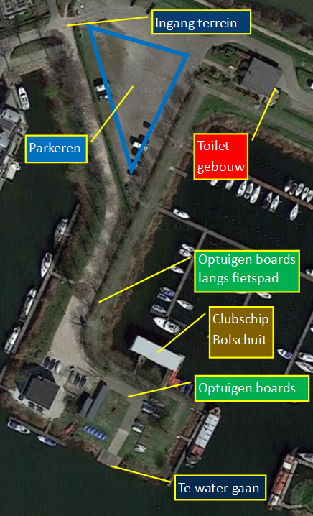

Bijlage B.

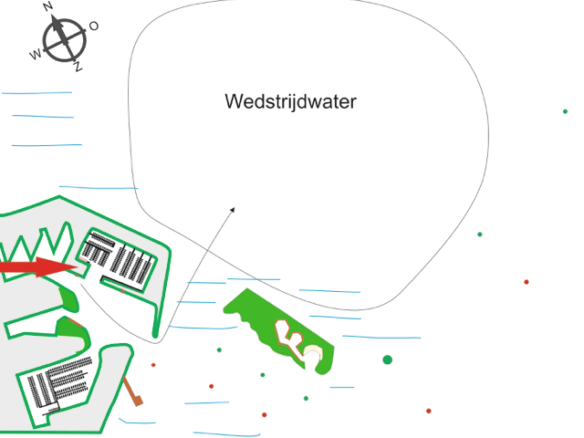

Bijlage C.

